¡Prueba esto!
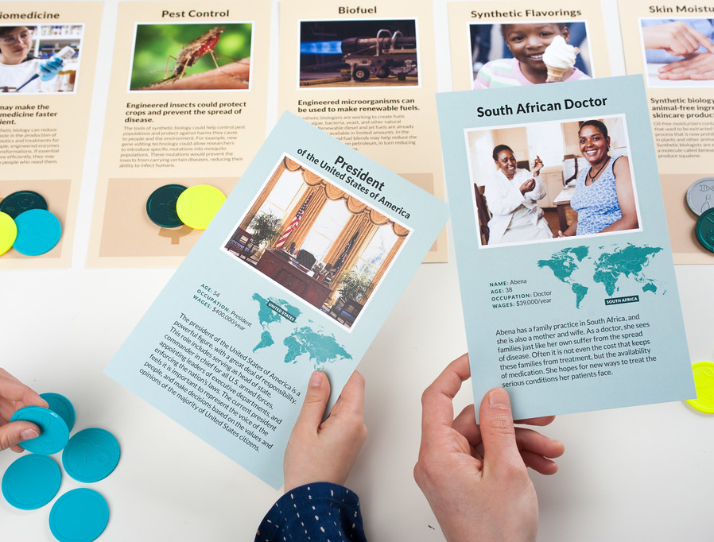
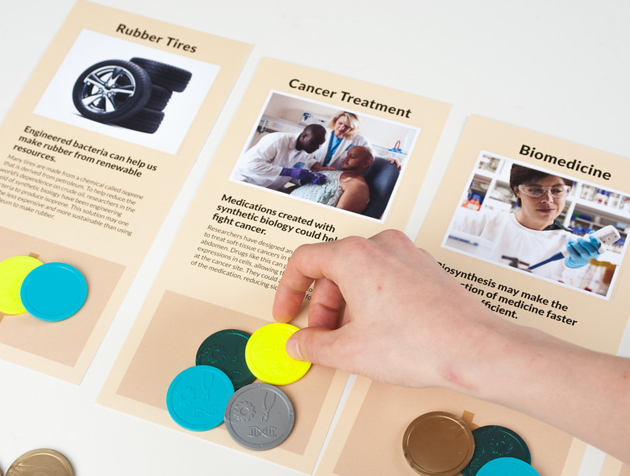
1
2
1. Imagina que estás planeando invertir en las nuevas biotecnologías. Analiza las tarjetas amarillas para aprender sobre algunas de las tecnologías existentes y las futuras. Después, colócalas encima de la mesa para que todas queden a la vista.
Coloca tus fichas encima de las tecnologías que te parecen importantes y te gustaría ver desarrolladas.

2. Ahora, dale la vuelta a las tarjetas de los personajes, mézclalas, y escoge una. Imagina que tú eres la persona representada en esa tarjeta. ¿Crees que esta persona escogería invertir en las mismas tecnologías que tú?
Pon las fichas encima de la tecnología que tú crees esa persona apoyaría.

(Nota: Cada jugador recibe un juego de 10 fichas. ¡Asegúrate que cada persona escoja un color diferente!)

Habla sobre esto…
¿Todos en tu grupo valoran las mismas tecnologías? ¿Por qué sí o por qué no?
¿Cómo podrían estas tecnologías cambiar la forma en que vivimos? ¿Los cambios beneficiarían por igual a la gente alrededor del mundo?

Las tecnologías y la sociedad están interconectadas.

Los valores de la gente determinan qué tecnologías se desarrollan y se usan. Las fichas en este juego representan el apoyo potencial que tú le ofrecerías a las nuevas tecnologías. Es posible que escojas poner tus fichas en una tecnología que quizás no le interese a alguien de tu grupo, y es posible que te sorprenda lo que otras personas valoran. Y las opiniones de tu grupo sobre estas tecnologías pueden ser muy diferentes a las de otras personas en otras partes delmundo.
Diariamente tomamos decisiones relacionadas con la tecnología, no sólo como individuos sino también como una sociedad. En los Estados Unidos, por ejemplo, la gente tiene opiniones firmes sobre los alimentos que compran y consumen. Algunas familias escogen ingredientes orgánicos y productos agrícolas locales, mientras otros prefieren alimentos cultivados tradicionalmente. Las prioridades de cada cual, las prácticas comerciales y las políticas gubernamentales, son todos factores que afectan la ciencia y las tecnologías.
Tus decisiones sobre qué productos comprar pueden tener un gran impacto sobre las tecnologías y los sistemas.

La biología sintética se beneficia de muchas perspectivas. Los investigadores de esta área emergente de la investigación científica y de la ingeniería prestan atención a problemas que nos afectan a todos, en campos tales como la salud, la energía y el medio ambiente.
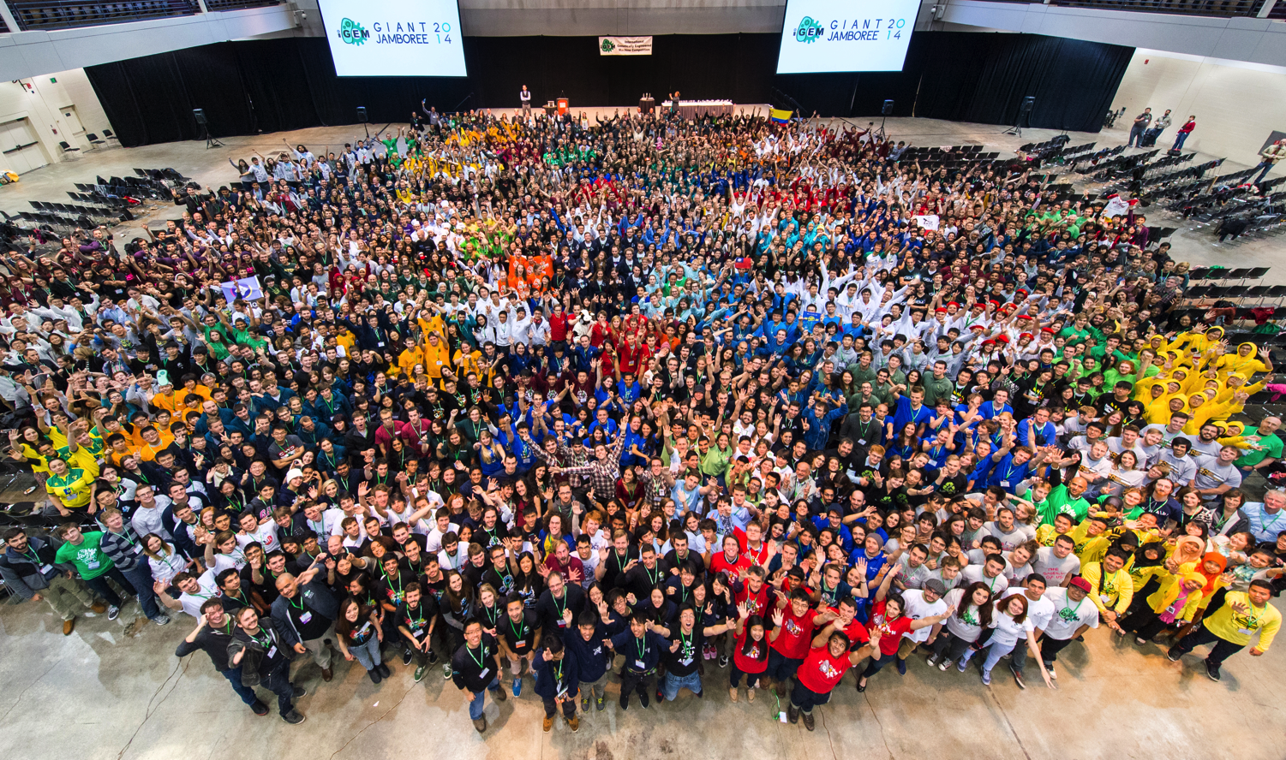
Al aplicar procesos de ingeniería a las herramientas y a las bases fundamentales de la biología, los científicos, estudiantes y la gente que usa el espacio de los laboratorios DIY (Do-It-Yourself (Hágalo usted mismo)) están generando conocimientos e innovaciones que antes no eran
posibles. Todos tenemos un rol que desempeñar en el desarrollo de las nuevas tecnologías.
La competencia internacional de Máquinas Genéticamente Modificadas (GeneticallyEngineered Machine (iGEM)) reta a los estudiantes a considerar cómo la tecnología y la sociedad influyen la una a la otra.

